**RESEÑA HISTORICA:**

Somos dos hermanos odontólogos que venimos de una familia unida donde nos orientaron, por una educación al servicio de la comunidad con principios y valores para lo cual contamos con 13 años de experiencia como odontólogos egresados de la UAN (universidad Antonio Nariño), de los cuales nos hemos desempeñado en diferentes cargos administrativos y clínicos asistenciales del sector salud.

En el transcurso de este tiempo hemos estado realizando educación continua con el objetivo de capacitarnos y estar a la vanguardia del mercado y del sector productivo que nos rodea, para lo cual contamos con una especialización en ortodoncia y biomecánica funcional de los maxilares egresados de la UNICID (universidade cidade de Sao Pablo- Brasil), especialistas en Administración de la Salud egresados de la UCM (universidad católica de Manizales) y diferentes cursos en el campo de la odontología.

Anexo a la parte clínica nos hemos desempeñado como docentes para los técnicos auxiliares en salud oral por más de 10 años, siendo un gran baluarte para mantener vigente los conceptos y ser trasmitidos a lacomunidad.

**Misión**

Implementar y desarrollar un nuevo concepto de odontología multidisciplinar, capaz de ofertar y realizar tratamientos odontológicos, solucionando los problemas bucodentales de nuestros pacientes, Concientizandolos en la importancia y necesidad de cuidar la salud bucodental, a través de la promoción, prevención y segumiento de la salud oral con técnicas y materiales que permitan el bienestar y confort a los pacientes que son atendidos en sorrisos.

**Visión**

Sorrisos es una Clinica dental que proyecta ser un referente dentro del sector de la odontología por el trato humano y por la calidad de sus trabajos. Para ello hacemos especial enfasis en el trato preferente a nuestros pacientes, poniendo todo nuestro saber hacer para solucionar de la forma más satisfactoria sus problemas de salud bucodental.

**Valores**

Los valores que Sorrisos promueve entre sus pacientes, empleados y entidades en convenio está en la búsqueda continua de resultados que satisfagan a todos los miembros de nuestra clínica dental, siempre teniendo en cuenta a nuestros pacientes.

Sorrisos, pretende promover la cultura de la salud bucodental, enseñando y orientando a la comunidad hacia un mejor cuidado de nuestra boca.

Reconociendo también a todos los colaboradores, proveedores, etc., que mes a mes desarrollan su labor profesional en nuestra clínica.

***TRATAMIENTOS O SERVICIOS***

***1 ODONTOLOGIA GENERAL***

La **odontología** es la ciencia de la salud que se centra en el diagnóstico, tratamiento y prevención de las enfermedades de la cavidad bucal. Además de los dientes, este sistema incluye las encías, el tejido periodontal, el maxilar superior, el maxilar inferior y la articulación temporomandibular.

**Cambio de amalgamas por resinas**

Le regresamos la estética al diente con resina (calza blanca) que ha sido tratado con amalgama (calza gris)

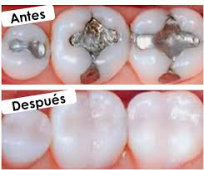

**Enfermedad más común que trata la odontología**  
  
• **Caries**  
  
La caries dental es la destrucción de los tejidos de los dientes causada por la presencia de ácidos producidos por las bacterias de la placa depositada en la superficie del diente.

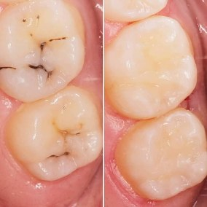

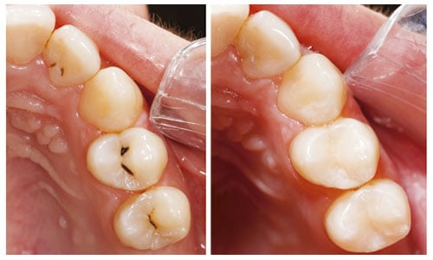

El tratamiento es retirar la caries dental y esta es reemplazada por resina de alta estética regresándole la armonía y estética funcional al diente

***2 ACLARAMIENTOS DENTALES***

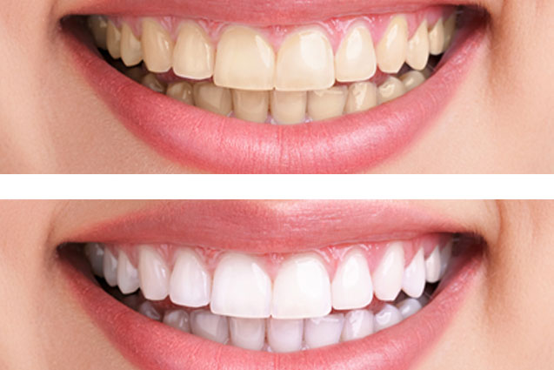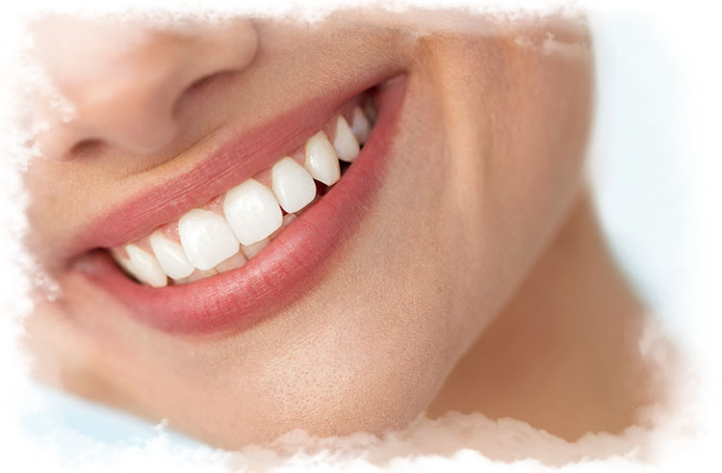***antes***

***despues***

**Aclaramiento (blanqueamiento) con luz fría o con férulas.**

Un profesional en odontología será el que valore cual se realizará el procedimiento más indicado, si el de luz o el de férulas.

El **blanqueamiento dental** es un procedimiento clínico que trata de conseguir el **aclaramiento** del color de uno o varios dientes aplicando un agente químico, y tratando de no alterar su estructura básica. Se dividen en dos grupos según que se realicen sobre dientes con vitalidad o sin ella.

**Condiciones para realizar el tratamiento.**

Superficies dentales limpias, mostrar correcta higiene, encías sanas y ausencia de caries, además se tendrán en cuenta las contraindicaciones.

***3 ORTODONCIA***

Corrige las mal posiciones que afectan a la alineación de los dientes y a la oclusión.

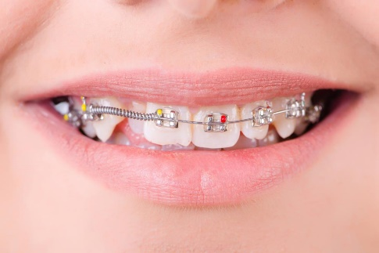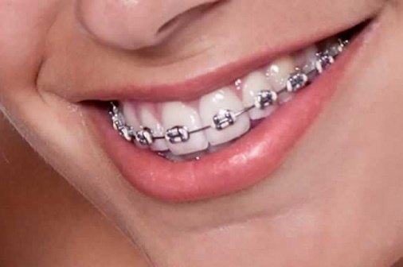

¿Qué es la ortodoncia?

Es una rama de la Odontología que se especializa en el diagnóstico, tratamiento y prevención de las malposiciones dentarias.

**TIPOS DE ORTODONCIA**

**1-Ortodoncia interceptiva**

Se realiza en**niños durante la dentición temporal (“de leche”) o mixta**.

Está indicado para corregir las alteraciones incipientes de maloclusión (contacto irregular de los dientes superiores con los inferiores)

Es principalmente, una **ortodoncia preventiva** orientada a impedir que se establezca y desarrolle algún tipo de maloclusión.

Así como la erradicación hábitos nocivos como:

* Succión del pulgar
* Morderse las uñas
* Chupete
* Succión del labio inferior
* Lactancia artificial
* Respiración bucal
* Reeducación de hábitos
* Expansión del paladar
* Ausencias dentales

**2-Ortodoncia correctiva**

Se realiza cuando es necesario **corregir algún tipo de maloclusión ya establecida**. Se realiza en **edad juvenil y adulta** para resolver posibles maloclusiones, la morfología y estética facial.

***Existen varios tipos de ortodoncia correctiva con aparatos removibles o fijos:***

1. ***Aparatos removibles***

Son los que se puede quitar y poner el propio paciente.

Se basan en aplicar presiones controladas sobre los dientes que se deseen desplazar, para ello se utilizan algunos elementos metálicos como:

* Resortes
* Arcos
* Tornillos

Están indicados para la expansión de los maxilares, corregir mordidas cruzadas y apiñamientos leves. Tienen ventajas, pero también limitaciones.

***B- Aparatos fijos***

**Brackets**. Son los más conocidos y utilizados.

La ortodoncia fija consta de varios elementos: bandas, brackets, tubos ligaduras y arcos las cuales una vez colocados en las piezas dentarias transmiten las fuerzas necesarias para producir los movimientos deseados.

Indicaciones:

* Malposiciones
* Dientes rotados
* Cerrar espacios dentarios
* Mala oclusión

**Tipos de brackets**

**Brackets metálicos**

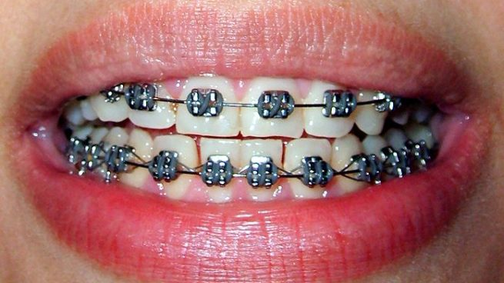

Los más convencionales y los primeros en salir al mercado.

.

=

**Brackets cerámicos**

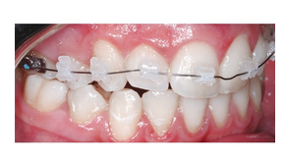

Son brackets estéticos de color blanco opaco parecidos a los dientes.=

**Brackets de autoligado**

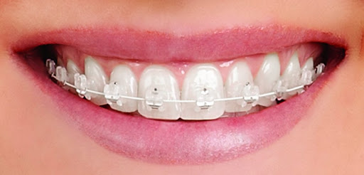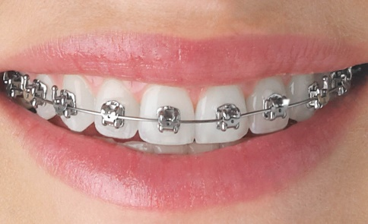

Metálicos esteticos

Son los brackets que permiten realizar movimientos más rápidos por esto nos puede ahorrar tiempo en el tratamiento y permiten crear más espacios para alinear los dientes por lo que a veces no es necesario realizar exodoncias.

Al mismo tiempo no es necesario utilizar ligaduras (que suelen ser metálicas o de goma , nos sirven para “ligar” el arco metálico al bracket) con lo que aparecen menos llagas en la boca durante el tratamiento.

**¿Qué tipo de ortodoncia es mejor?**

Decidir la ortodoncia más indicada requiere un estudio completo del paciente de manera individualizada.

Valorar la estructura ósea y dental así como evaluar sus necesidades y FUNDAMENTALMENTE LAS EXPECTATIVAS Y NECESIDADES DEL PACIENTE.

Ing Quedo pendiente de enviar esta parte el martes

***4 CORONAS EN PORCELANA***

***5 DISEÑOS DE SONRISAS***

***6 HIGIENE DENTAL***

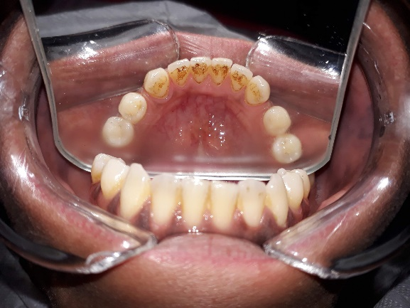

***7 IMPLANTES DENTALES***

***8 PROTESIS DENTAL***

***9 PERIODONCIA***

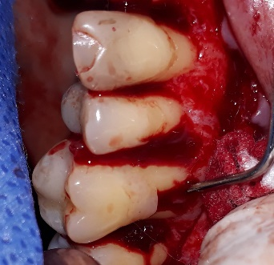cirugía periodontal